43-IMAGENES EN TKINTER

En Tkinter las imágenes se utilizan creando objetos tipo PhotoImage o BitmapImage, instanciando en dichas clases y luego estos objetos se pueden atachear a otros widgets mediante el atributo image. Botones, Labels, Canvas, text y menus pueden mostrar imágenes en esta forma, asociando este objeto imagen que ha sido creado, para ilustrar esto haremos el ejemplo llamado imgButton.py.

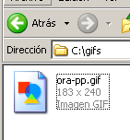
Creare una carpeta en C:\gifs o donde ustedes mas les guste, para almacenar las imágenes, el path de esta carpeta esta en el script así que debe coincidir, para que pueda hallar el gif.

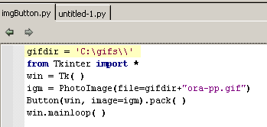
Vemos que allí debemos cambiar el path a nuestra carpeta donde colocamos el gif, que esta adjunto al tute, luego el script es sencillo, hace una instancia en Tk() para crear una ventana raíz.

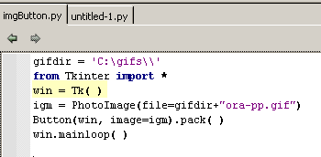
Luego crea un objeto imagen, instanciando en la clase PhotoImage.
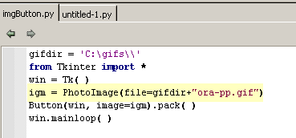

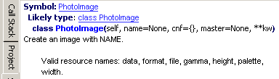

Vemos que le podemos pasar file=xxxx el path y nombre del archivo para crear el objeto imagen.

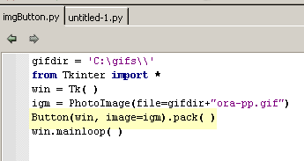
Y luego instanciamos el Botón al cual le pasaremos el parent que es win, y la imagen que tendrá image=igm.

Si lo corremos vemos que se crea un botón con una imagen, dicho botón podemos apretarlo, aunque en este caso no le colocamos función callback pero funcionaria perfectamente si la tuviera.

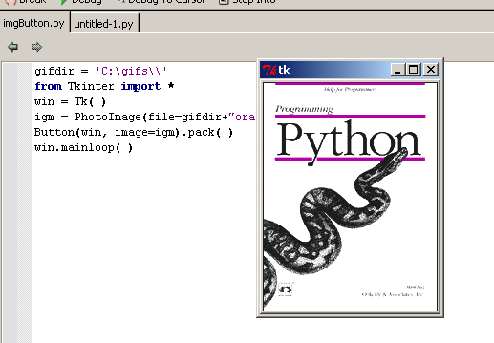

En el siguiente ejemplo llamado imgCanvas.py veremos como atacheamos la imagen a un Canvas, que aunque aun no lo hemos estudiado aun, veremos que para todos los tipos de widgets, el trabajo es el mismo, crear el objeto imagen y atachearlo mediante image al widget que queramos.

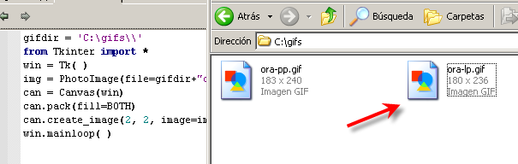
En este caso también instancia en PhotoImage pasandole el path y el nombre del archivo gif que mostrara.

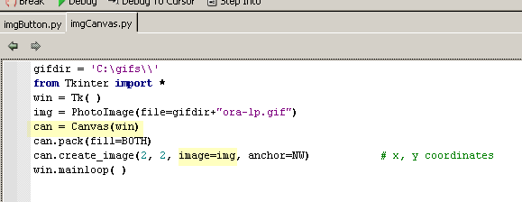
Allí vemos que se crea una instancia en Canvas pasandole el parent que es win, luego se packea y con el método create_image() se agrega al mismo, ya veremos mas en profundidad cuando toquemos el tema Canvas, pero queda como ejemplo, para ver que siempre se pueden utilizar los objetos imagen atacheandolos a los widgets existentes

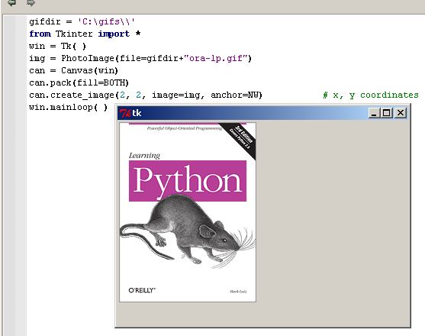
DIVIRTIENDONOS CON IMAGENES

El ejemplo se llamara buttonpics-func.py

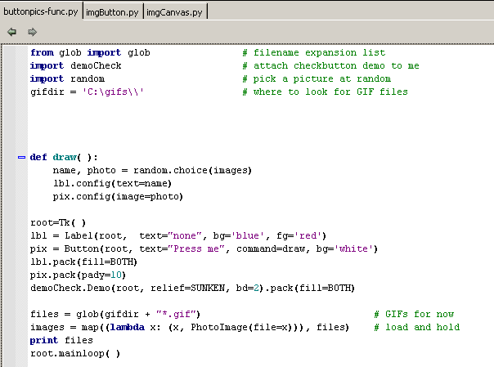

Recordamos el modulo glob de Python que vimos en la parte 20 de la etapa 2.

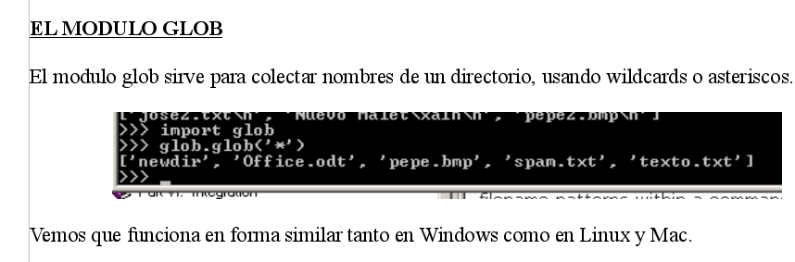

Importa glob, ademas del script demoCheck.py correspondiente a los checkbuttons de la parte anterior y también importa random.
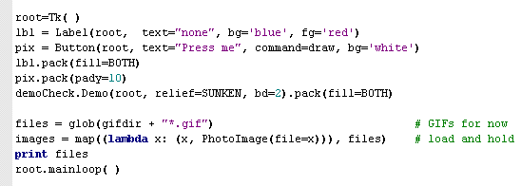
Vemos que después de instanciar en Tk() para crear la ventana raíz, agrega al mismo un Label y un Botón que tiene una función callback llamada draw(), y luego packea ambos.
Luego realiza una instancia en demoCheck.Demo, lo cual agregara un widget del tipo demoCheck.
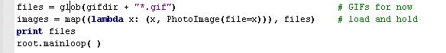

Glob nos retornaba una lista en este caso de todos los gif, que hay en la carpeta de gifs que configuramos al inicio.

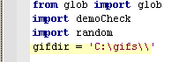
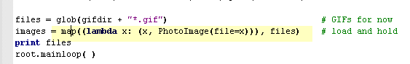
Liego usando map, sabemos que aplicara la función de su primer argumento, a la lista de archivos gifs, devolviendonos en images, una lista con los valores que retorna la función aplicada a cada gif.

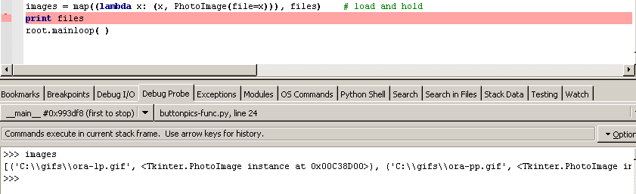

Vemos que en images tenemos la lista, cada campo de la misma tendrá una tupla con el nombre y path del archivo y el otro campo la instancia en la clase PhotoImage.

>>> images
[('C:\\gifs\\ora-lp.gif', <Tkinter.PhotoImage instance at 0x00C38D00>), ('C:\\gifs\\ora-pp.gif', <Tkinter.PhotoImage instance at 0x00C38DA0>)]
>>>

Esto ocurre porque la función que se le aplica a cada archivo, devuelve una tupla con el mismo nombre del archivo como primer campo y la instancia como segundo.

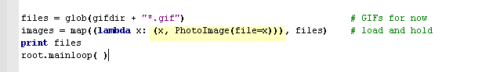

Luego imprime los nombres de los archivos que encontró y pone a correr el mainloop, lo único que queda ver es que hace la función callback draw().

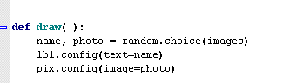
Vemos que usa la función random.choice(), para elegir un par nombre, instancia y los asigna a name y photo respectivamente.

Vemos que name lo usa para configurar el texto del Label usando config, y la instancia para agregarle ese objeto imagen al botón, también usando config y image=xxxxx.

Veamoslo correr.

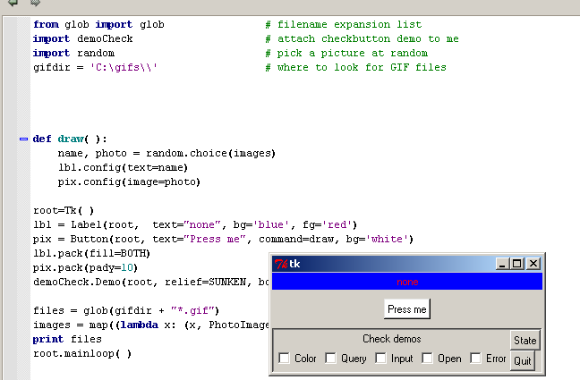
Al apretar el boto 'Press me' se llamara a la función draw() que le colocara al azar una de las imágenes gifs que halle, y el nombre de la misma en el Label.

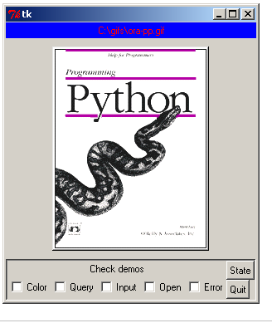
Si vuelvo a apretar varias veces el botón que ahora tiene la imagen, cambiara la misma por otra que este en dicha carpeta.

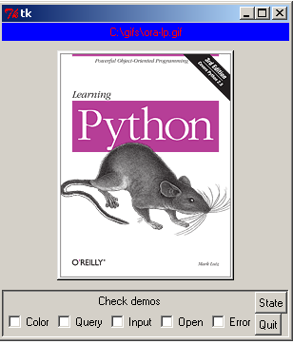
Por lo demás no necesitamos comprobar que el demoCheck y sus checkbuttons funcionan perfectamente jeje.

Vemos que funciona perfectamente, el ultimo ejemplo se llama buttonpics.py y es similar al anterior solo que refactorizado utilizando clases para poder atachearlo mas adelante a otros widgets.

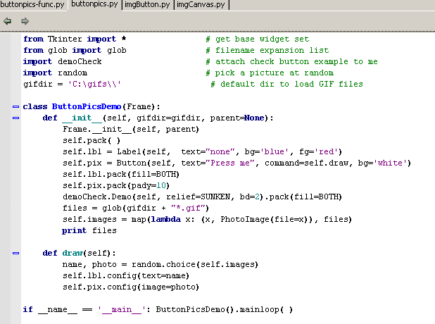

Vemos que en este caso crea una clase que hereda de Frame, a la cual luego de llamar al método constructor de Frame, y packear como es debido, realiza una instancia para crear el Label y el Botón, cuya función callback sera el método self.draw()
Luego se packea ambos, se le agrega el demoCheck y de la misma forma que en el ejemplo anterior se usa map, para aplicarle la función a cada archivo gif, dicha función devolverá una tupla con el nombre del archivo gif y la instancia para cada gif que encuentre, dentro de una lista creada por map.
El método draw() al igual que antes setea el texto del Label usando config, y le coloca el nombre del gif, y al botón le pone la imagen del mismo, con config (image=xxxxx)

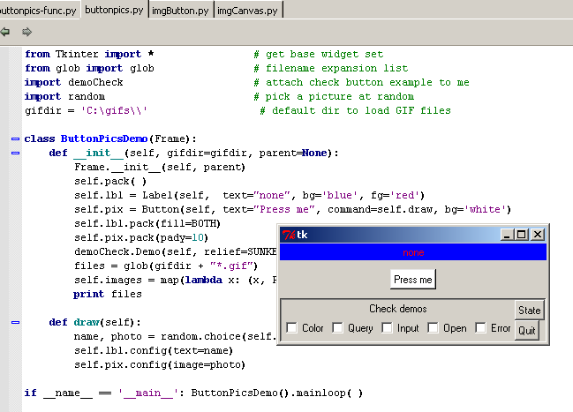
Vemos que funciona igual que antes y al apretar el botón

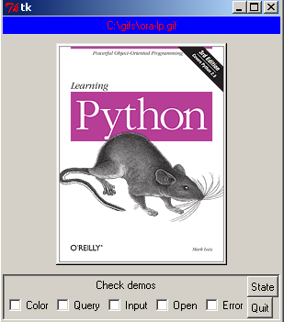
Por supuesto a pesar de que crear clases es un poquito mas trabajoso, nos permitirá reusar el código agregándolo a otros widgets fácilmente, como ocurrió con Quitter, demoCheck, etc.

Hasta la parte 44
Ricardo Narvaja

